ESCEARIO PROBADO: | login exitoso con correo electrónico
ID ESCENARIO
FECHA DE PRUEBA: | 31/08/2026 15:32:17
CONCLUSIÓN DE PRUEBAS | 1. Usuario ya tiene sesión iniciada  2. Información Inicial  a. Validar versión APP.  La prueba finaliza exitosamente validando el flujo esperado.
LINEA Y PLAN | 310 263 2840
TIEMPO DE EJECUCIÓN: | 0 min 44 seg

1. Usuario ya tiene sesión iniciada

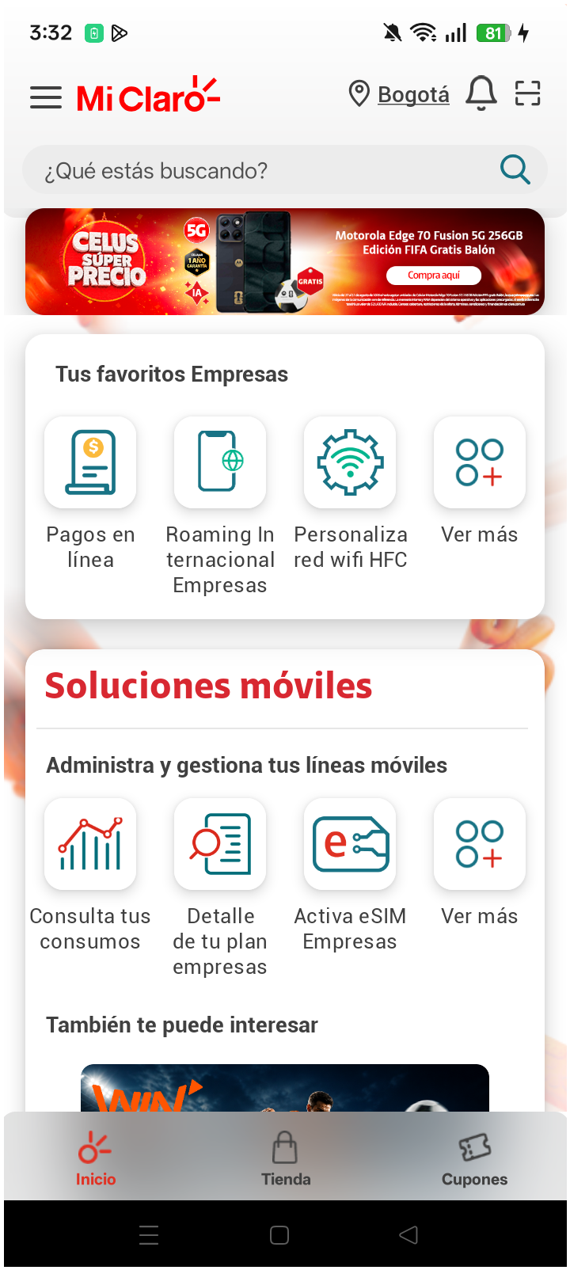
2. Información Inicial
a. Validar versión APP.

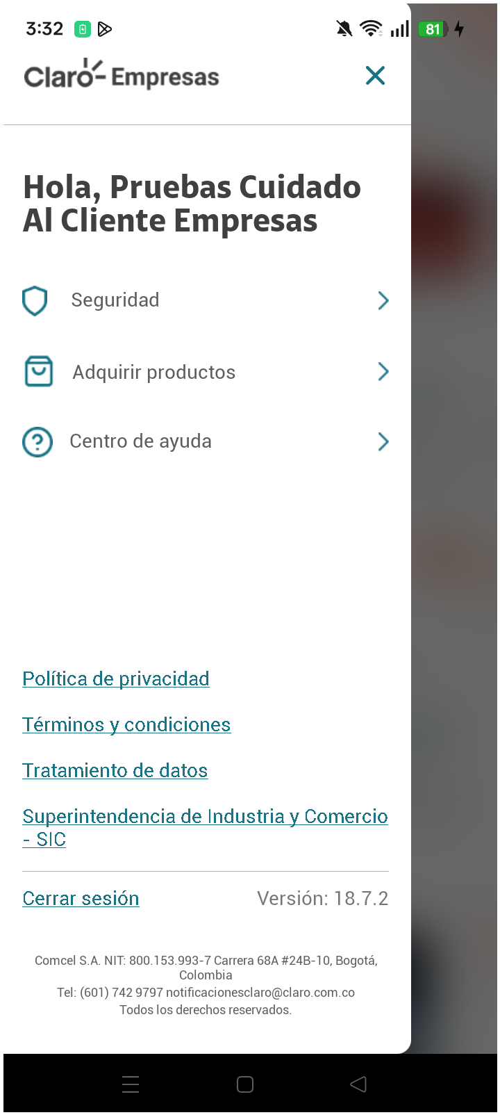
RESULTADO: EXITOSO

